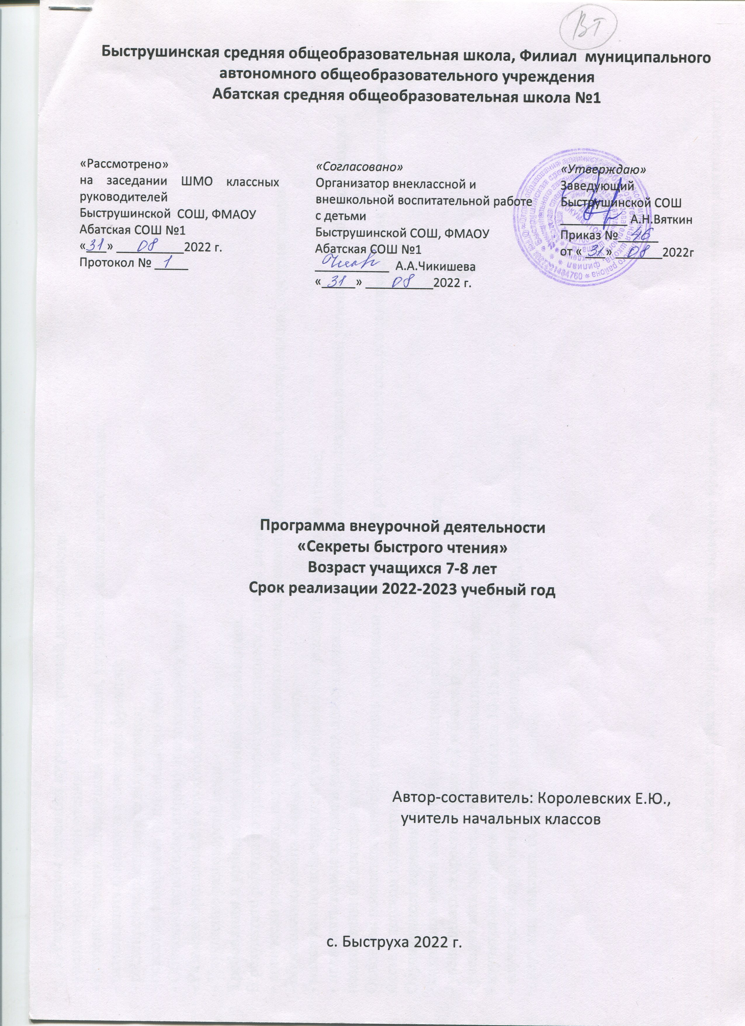
Результаты освоения курса внеурочной деятельности

В результате реализации программы у обучающихся будут сформированы личностные, регулятивные, познавательные и коммуникативные универсальные учебные действия.
В области познавательных учебных действий обучающиеся научатся:
- прогнозировать содержание книги до чтения, используя информацию из аппарата книги;
- находить ответы на вопросы в тексте, иллюстрациях;
- делать выводы в результате совместной работы класса и учителя;
- преобразовывать информацию из одной формы в другую: подробно пересказывать небольшие тексты;
- отбирать книги по теме, жанру и авторской принадлежности;
В области коммуникативных учебных действий обучающиеся научатся:
- слушать и понимать речь других;
- договариваться с одноклассниками совместно с учителем о правилах поведения и общения и следовать им;
- учиться работать в паре, группе; выполнять различные роли (лидера, исполнителя).
- пользоваться культурой общения и поведения в библиотеке, читальном зале;
- строить сообщения в устной и письменной форме.
В области регулятивных учебных действий обучающиеся научатся:
- определять и формировать цель деятельности на уроке с помощью учителя;
- проговаривать последовательность действий на уроке;
- учиться высказывать своё предположение (версию) на основе работы с иллюстрацией книги;
- учиться работать по предложенному учителем плану
- работать с книгой, пользуясь алгоритмом учебных действий.
Личностными результатами являются следующие умения:
- оценивать поступки людей, жизненные ситуации с точки зрения общепринятых норм и ценностей;
- выражать свои эмоции;
- понимать эмоции других людей, сочувствовать, сопереживать;
- высказывать своё отношение к героям прочитанных произведений, к их поступкам;
В области контроля и самоконтроля учебных действий обучающиеся получат возможность научиться:
• понимать, что можно по-разному отвечать на вопрос;
• обращаться к тексту для подтверждения того ответа, с которым он соглашается.
Предметные результаты:
«Виды речевой и читательской деятельности»: аудирование, чтение вслух и про себя, работа с разными видами текста, библиографическая культура, работа с текстом художественного произведения, культура речевого общения.
Обучающиеся научатся:
• понимать содержание коротких произведений, воспринятых на слух, а также прочитанных в классе, выделять в них основные логические части;
• читать про себя маркированные места текста, осознавая смысл прочитанного;
Обучающиеся в процессе самостоятельной и парной работы получат возможность научиться:
• задавать вопросы по тексту произведения и отвечать на вопросы, используя текст.
«Литературоведческая пропедевтика»: различение жанровых особенностей (народной и авторской сказки и др.), узнавание литературных приемов (сравнение, олицетворение, контраст и др.).
Обучающиеся научатся:
• находить средства художественной выразительности в тексте (повтор; уменьшительно-ласкательная форма слов, восклицательный и вопросительный знаки, звукопись, рифмы).
Раздел «Элементы творческой деятельности учащихся»: чтение по ролям, инсценировка, драматизация, устное словесное рисование, работа с репродукциями, создание собственных текстов.
Обучающиеся научатся:
• понимать содержание прочитанного;
• читать художественное произведение (его фрагменты) по ролям и по цепочке, опираясь на цветовое маркирование;
•рассматривать иллюстрации, соотносить их сюжет с соответствующим фрагментом текста или с основной мыслью (чувством, переживанием), выраженными в тексте.
Обучающиеся получат возможность научиться:
• сравнивать тексты и иллюстрации.
Ожидаемые результаты на конец 1-го класса:
обучающиеся должны знать:
- признаки сказки как жанра;
- виды сказок (бытовые, волшебные, сказки о животных).
Обучающиеся должны уметь:
- слушать, осознанно читать и отвечать на вопросы;
- прогнозировать содержание текста по заглавию и иллюстрациям;
- составлять простой план, пересказывать прочитанное с опорой на план из картинок;
- отвечать на вопросы по содержанию текста;
- составлять устный рассказ по картинкам;
- передавать эмоции и свое отношение к поступкам героев при инсценировке сказки.
Описание материально-технического обеспечения образовательного процесса

Содержание курса внеурочной деятельности с указанием форм организации и видов деятельности

Вводное занятие. Выявление читательских интересов и предпочтений. Знакомство с памяткой «Как работать с книгой», правилами работы в «Творческой тетради». Викторина по сказкам. Иллюстрация к любимой сказке.
Раздел 1. Русские народные сказки. Сказки о животных. Какие произведения относят к устному народному творчеству. Отличительные особенности сказки. Признаки и особенности сказок о животных. Иносказание.
Раздел 2. Русские народные сказки. Бытовые сказки. Признаки и особенности бытовых сказок. Отражение положительных и отрицательных качеств человеческого характера в поведении героев сказок.
Раздел 3. Русские народные сказки. Волшебные сказки. Признаки и особенности волшебных сказок. Творческие работы по развитию читательских умений. Положительные герои, отрицательные герои, герои-помощники.
Раздел 4. Литературные сказки. Какие сказки относятся к литературным сказкам. Отличительные особенности русских народных и литературных сказок. Чему учит сказка? Главная мысль произведения. Диалог с автором.
Фестиваль творческих проектов детей «Сказка собственного сочинения». Презентация книжек-малышек со сказками, придуманными обучающимися.
Заключительное занятие «Мои читательские умения». Игра-викторина по прочитанным произведениям. Подведение итогов конкурса «Лучший читатель». Вручение дипломов и свидетельств по итогам работы за год.

В содержание программы на каждом году обучения выделяются два раздела:
1. Круг чтения.
2. Работа с детской книгой (УУД)
Круг чтения от класса к классу постепенно расширяет читательские возможности детей и их знания об окружающем мире, о своих сверстниках, об их жизни, играх, приключениях, о природе, об истории нашей Родины, помогающие накоплению социально-нравственного опыта ребенка, обретению качеств «читательской самостоятельности».
Круг чтения: художественная литература, стихотворения, рассказы, сказки, произведения писателей родного края.
Работа с детской книгой: умение различать основные элементы книги, определение содержания по названию (автор, заглавие). Ориентировка в группе книг, определение темы чтения, выбор книг по заданным признакам. Закрепление навыка коллективного воспроизведения прочитанного по вопросам учителя. Нравственная оценка ситуаций, поведения и поступков героев. Умение содержать в порядке классный уголок чтения.
В круг чтения детей входят произведения отечественных писателей, произведения устного народного творчества. Произведения сгруппированы по жанрово-тематическому принципу.

Тематическое планирование программы внеурочной деятельности «Секреты быстрого чтения»
1 класс
Тема | Общее количество часов
I. Вводное занятие. | 1
- Русские народные сказки. Сказки о животных. | 6
- Русские народные сказки. Бытовые сказки. | 5
- Русские народные сказки. Волшебные сказки. | 11
- Литературные сказки | 8
- Фестиваль творческих проектов детей «Сказка собственного сочинения». | 1
- Итоговое занятие | 1
Итого | 33

Календарно-тематическое планирование занятий
1 класс

№ п/п | Тема занятия | Кол-во  часов | Основное содержание работы | Дата  проведения
 |  |  |  | план | факт
1 | Вводное занятие.  Викторина «В гостях у сказки» | 1 | Выявление читательских интересов и предпочтений. Знакомство с памяткой «Как работать с книгой», правилами работы в «Творческой тетради». Викторина по сказкам. Иллюстрация к любимой сказке.
Русские народные сказки
- Сказки о животных
2 | Русская народная сказка «Гуси-лебеди» | 1 | Слушание, просмотр м/ф, рассказывание сказки, раскрашивание героев сказки, лепка колобка
3 | Русская народная сказка «Теремок» | 1 | Слушание, рассказывание, выполнение заданий в рабочей тетради, просмотр м/ф.
4 | Русская народная сказка «Волк и лиса» | 1 | Слушание и рассматривание книг, уточнение значений непонятных слов.  Хоровое проговаривание песенок, приговорок. Разыгрывание диалогов, пересказ по серии картинок.  Выполнение заданий в рабочей тетради. Просмотр м/ф.
5 | Русская народная сказка «Кот и петух» | 1
6 | Русская народная сказка «Волк и семеро козлят» | 1
7 | Русская народная сказка «Зимовьё зверей» | 1 | Слушание, рассказывание, выполнение заданий в рабочей тетради, просмотр м/ф.
Русские народные сказки
- Бытовые сказки
8 | Русская народная сказка «Маша и медведь» | 1 | Слушание, рассказывание, выполнение заданий в рабочей тетради, просмотр м/ф.
9 | Русская народная сказка «У страха глаза велики» | 1 | Слушание, рассказывание, выполнение заданий в рабочей тетради, просмотр м/ф.
10 | Русская народная сказка «Пузырь, соломинка и лапоть» | 1 | Слушание, рассказывание, выполнение заданий в рабочей тетради, просмотр м/ф.
11 | Русская народная сказка «Три медведя» | 1 | Слушание, рассказывание, выполнение заданий в рабочей тетради, просмотр м/ф.
12 | Русская народная сказка «Каша из топора» | 1 | Слушание, рассказывание, выполнение заданий в рабочей тетради, просмотр м/ф.
Русские народные сказки
- Волшебные сказки
13 | Русская народная сказка «Гуси-лебеди» | 1 | Слушание, рассказывание. Хоровое проговаривание приговорок. Разыгрывание диалогов.  Выполнение заданий в рабочей тетради, просмотр м/ф.
14 | Русская народная сказка «Рукодельница и ленивица» | 1 | Слушание, рассказывание, выполнение заданий в рабочей тетради, просмотр м/ф.
15 - 16 | Русская народная сказка «По щучьему велению» | 2 | Слушание. Хоровое проговаривание приговорок. Разыгрывание диалогов. Выполнение заданий в рабочей тетради, просмотр м/ф.
17 | Русская народная сказка «Сестрица Аленушка и братец Иванушка» | 1 | Слушание, чтение и рассматривание книги. Пересказ сказки от имени Иванушки. Иллюстрирование сказки. Выполнение заданий в рабочей тетради.
18 - 19 | Русская народная сказка «Летучий корабль» | 2 | Слушание, выполнение заданий в рабочей тетради, просмотр м/ф.
20 - 21 | Русская народная сказка «Лягушка-царевна» | 2 | Слушание, рассказывание, выполнение заданий в рабочей тетради, просмотр м/ф.
22 - 23 | Русская народная сказка «Иван-крестьянский сын и Чудо Юдо» | 2 | Слушание, рассказывание, выполнение заданий в рабочей тетради.
Литературные сказки
24 | В Сутеев «Под грибом» | 1 | Слушание, рассказывание, выполнение заданий в рабочей тетради.
25-26 | В. Катаев «Цветик-семицветик» | 2 | Слушание, чтение и рассматривание книги. Разучивание волшебной песенки. Рисование цветика - семицветика. Соотнесение эпизодов сказки с лепестками волшебного цветка. Выполнение заданий в рабочей тетради.
27 | Григорий Остер «Зарядка для хвоста» | 1 | Слушание, чтение и рассматривание книги. Придумать своё название сказки. Пересказ сказки от имени обезьянки. Выполнение заданий в рабочей тетради.
28-29 | В Катаев «Дудочка и кувшинчик» | 2 | Слушание, чтение и просмотр мультфильма. Выполнение заданий в рабочей тетради.
30-31 | Е. Шварц «Сказка о потерянном времени» | 2 | Слушание, чтение и рассматривание книги. Выполнение заданий в рабочей тетради. Составление картинного плана и раскрашивание героев сказки.
32 | Праздник сказок. Проект «В гостях у сказки» | 2 | Фестиваль творческих проектов детей «Сказка собственного сочинения». Презентация книжек-малышек со сказками, придуманными обучающимися.
33 | Заключительное занятие «Мои читательские умения» | 2 | Игра-викторина по прочитанным произведениям. Подведение итогов конкурса «Лучший читатель». Вручение дипломов и свидетельств по итогам работы за год.

